LAPORAN AKHIR PENGABDIAN KEPADA MASYARAKAT
HIBAH INTERNAL LPPM, Universitas Muhammadiyah Jakarta
Tahun Usulan 2022, Tahun Pelaksanaan 2022

- Judul *)
Implementasi Model Pemberdayaan Kelompok Usaha Memanfaatkan Produk Ramah Lingkungan Bernilai Ekonomi: Invensi Detergen Halal

- Topik *)
Sosial Ekonomi

- Bidang Ilmu *)
Sosial

- Mitra Pengabdian Masyarakat *)
Indonesian Small Medium Enterprises Association (ISMEA)

- Lokasi Pengmas *)
Mitra ISMEA, Jln. Damai No. 47. Lubang Buaya No. 9, RT.3/RW.9, Lubang Buaya, Kec. Cipayung, Kota Jakarta Timur, Daerah Khusus Ibukota Jakarta 13810

- Identitas Pengusul *)
Peran | Nama | Sinta ID/NIM | Fakultas | Bidang Studi
Ketua Pengusul | Lilik Sumarni, S.Sos, M.Si | 6672281/0316116904 | FISIP | Ilmu Komunikasi
Anggota Dosen 1 | Dr. Endang Rudiatin M.Si | 6106741 /0322026904 | FISIP | Administrasi Publik
Anggota Dosen 2 | Drs. M. Amin Tohari, M.Si | 6665976/0310126601 | FISIP | Kesejahteraan Sosial
Anggota Dosen 3 | Dr. Ratri Ariatmi Nugrahani, MT | / 033004690 | Fakultas Teknik | Tehnik Kimia
Anggota Mhs 1 | Heni Astuti | 2019520010 | Fakultas Agama Islam | Hukum Keluarga Islam

- Pengesahan Laporan *)
Tanggal Pengajuan | Tanggal Persetujuan | Pimpinan Pemberi Persetujuan | Jabatan | Lembaga / Fakultas
Desember 2022 | Desember 2022 | Dr. Tri Yuni Hendrawati, M.Si | Ketua | LPPM

Tanggal Pengajuan | Tanggal Persetujuan | Pimpinan Pemberi Persetujuan | Jabatan | Lembaga / Fakultas
- | - | - | - | -

- Riwayat Penelitian Ketua *)

Hibah Penelitian Internal
Tahun Pelaksanaan 2020
Penyelenggara LPPM Universitas Muhammadiyah Jakarta
Judul Proposal "MODEL STRATEGI SINERGITAS DINAS PEMBERDAYAAN MASYARAKAT, PEMBERDAYAAN PEREMPUAN, PERLINDUNGAN ANAK DAN KELUARGA BERENCANA (DPMP3AKB) KOTA TANGSEL DALAM MENGIMPLEMENTASIKAN PROGRAM KOTA LAYAK ANAK"
Hibah Penelitian Internal
Tahun Pelaksanaan 2021
Penyelenggara LPPM Universitas Muhammadiyah Jakarta
Judul Proposal "MODEL SINERGITAS PEMBERDAYAAN EKONOMI MASYARAKAT KEPULAUAN SERIBU DALAM PENGELOLAAN WILAYAH PESISIR BERBASIS KOMUNITAS PEREMPUAN"
Hibah Penelitian Internal
Tahun Pelaksanaan 2021
Penyelenggara LPPM Universitas Muhammadiyah Jakarta
Judul Proposal "STRATEGI IMPLEMENTASI DISRUPTIVE TECHNOLOGY DI ERA DIGITAL MARKETING (STUDI PADA PT SHOPPE DAN LAZADA INDONESIA DENGAN MENGGUNAKAN ANALISIS SWOT)"
Hibah Penelitian Internal
Tahun Pelaksanaan 2022
Penyelenggara LPPM Universitas Muhammadiyah Jakarta
Judul Proposal "IMPLEMENTASI PROGRAM PEMBERDAYAAN PEREMPUAN PESISIR DESA KETAPANG, MAUK, TANGERANG, BANTEN, MELALUI PENGEMBANGAN MANAJEMEN KOMODITAS BERBASIS POTENSI LOKAL"

Judul, tuliskan judul usulan pengabdian kepada masyarakat
IMPLEMENTASI MODEL PEMBERDAYAAN KELOMPOK USAHA MEMANFAATKAN PRODUK RAMAH LINGKUNGAN BERNILAI EKONOMI: INVENSI DETERGEN HALAL

Kajian Internalisasi Al Islam Kemuhammadiyahan dengan pengabdian kepada masyarakat maksimal satu lembar dengan 1,5 spasi.

Kajian Internalisasi Al Islam Kemuhammadiyahan

“Hai orang-orang yang beriman, janganlah kamu saling memakan harta sesamamu dengan jalan yang batil, kecuali dengan jalan perniagaan yang berlaku dengan suka sama-suka di antara kamu. Dan janganlah kamu membunuh dirimu; sesungguhnya Allah adalah Maha Penyayang kepadamu. “ (An Nisa Ayat 29)
Perdagangan atau aktivitas jual-beli telah dikenal umat manusia sejak dahulu kala. Ajaran Islam secara tegas telah menghalalkan aktivitas jual-beli atau perdagangan dan mengharamkan riba. Bahkan, sebelum diangkat Allah SWT menjadi Rasul, Nabi Muhammad SAW adalah seorang pedagang yang jujur. Dalam sebuah hadis, Nabi SAW bersabda, “Pedagang yang baik adalah yang mudah dalam membeli dan mudah pula dalam menjual” (HR Bukhari).
Berdasarkan ayat ini, maka sangat jelas bahwa Allah SWT menyeru kepada orang-orang beriman untuk merencanakan segala sesuatunya dengan baik, termasuk pengabdian masyarakat agar program-program yang ada di dalamnya dapat dieksekusi dengan baik.

Program Pemberdayaan Masyarakat, merupakan upaya sinergi masyarakat Bersama akdemisi dalam rangka mengoptimalkan pengelolaan potensi local. Rasulullah memiliki visi masyarakat Islam mendorong pemeluknya untuk saling tolong menolong dari kesulitan melalui Sabda Rasulullah SAW. “ Barang siapa yang melapangkan kesusahan dunia dari seorang mukmin, maka Allah melapangkan darinya satu kesusahan di hari kiamat. Islam merupakan agama yang menanamkan kepedulian dalam diri pemeluknya juga kepedulian sosial yang tinggi. Prinsip Ukhuwwah dalam bahasa Arab berarti persaudaraan. Prinsip ini menegaskan bahwa kita sesama muslim saling bersaudara, walaupun tidak ada pertalian darah antara mereka. Rasa persaudaraan ini mengembangan sensitifitas terhadap lingkungan dan empati serta merekatkan silaturahmi dalam masyarakat. Prinsip ini berdasarkan firman Allah SWT:
“Innamal-mu’minuna ikhwatun fa aslihu baina akhawaikum wattaqullaha la’allakum tur-hamun”. Sesungguhnya orang-orang mukmin itu bersaudara, karena itu damaikanlah anatara kedua saudaramu (yang berselisih) dan bertakwalah kepada Allah SWT agar kamu mendapat rahmatnya .”(QS.AL hujarat (49):10)

Ringkasan maksimal 500 kata yang memuat permasalahan, solusi, metode, hasil dan luaran yang dicapai. Ringkasan juga memuat uraian secara cermat dan singkat kegiatan yang telah dilakukan.
Permasalahan detergen yang ramah lingkungan mendesak untk di upayakan. Untuk itu kebutuhan akan detergen pencuci pakaian harus terpenuhi tidak hanya efektif membersihkan tetapi juga ramah lingkungan dan menggunakan produk yang halal. Detergen memiliki dampak yang besar dalam merusak ekosistem. Kandungan surfaktan (ABS) pada detergen dapat merusak biota air. Demikian pula busa yang dihasilkan detergen disinyalir dapat menyebabkan mikroorganisme didalam air kekurangan oksigen. Belum lagi kemasan detergen yang rata-rata terbuat dari plastic dapat menambah tinggi pencemaran sampah plastik yang merugikan lingkungan. Oleh sebab itu kami membuat inovasi sebagai solusi mengupayakan detergen yang ramah lingkungan. Getergen ramah lingkungan terbuat dari bahan alami, surfaktan anionic dan nonionic bersumber non-minyak bumi, builder alami dan penambahan enzim untuk menghasilkan detergen yang efektif dan ramah lingkungan. Salah satu cara yang dilakukan adalah mengganti surfaktan dan builder dengan enzim. Bahan pembuatan detergen cair dengan menggunakan: Buah Lerak (Sapindus rarak D), Air Bunga Kamboja, Daun Salam, Daun Bidara dan daun sereh. Buah Lerak sebagai sumber bahan baku produk pembersih rumah tangga missal sabun dan shampoo, berbeda dengan sabun konvensional karena menghasilkan busa yang lebih sedikit, cocok untuk pakaian berwarna, bermotif dan bukan putih. Air bunga kamboja, berfungsi menambah pembusaan dan pewangi, bahan tambahan pengawet, Daun Bidara (mengandung flavonoid, tannin sebagai antibakteri), sedangkan bahan fragrance menggunakan Daun Sereh, Salam dan Kulit Jeruk. Daya tahan 1 bulan di lemari pendingin dan satu minggu diluar. Metode / proses pembuatan Detergen Cair dari buah lerak; (1).Siapkan buah lerak tanpa biji sebanyak 1 mangkuk (15-20 biji), (2). Masukkan ke panic, tambahkan air sebanyak 4 mangkuk, kulit jeruk-daun jeruk (1 Ltr), (3). Rebus sampai mendidih, kecoklatan dan mengental selama 15 menit tersisa ¾ nya. (4). Tambahkan air bunga kamboja ½ mangkuk, daun bidara 7 biji, tiga batang serai/ kulit jeruk.. (5). Dinginkan 30 menit. (6). Saring dengan kain saring, (7). Masukkan kedalam botol. Buah lerak ini bisa dipakai 6-8x, ampas atau bungkilnya bisa digunakan sebagai kompos. Hasil adalah melaksanakan pelatihan pembuatan detergen yang ramah lingkungan dan halal yang bernilai ekonomi / sebagai peluang bagi mahasiswa atau wirausaha. Bertempat di JL Casa Soronsa 11 RT.2 RW.3 Harjamukti. Cimanggis Depok. bersama mitra ISMEA dengan melibatkan mahasiswa, dosen dan stakeholder.

Kata Kunci maksimal 5 kata
Implementasi. Model Pemberdayaan, Deterjen Cair. Ramah Lingkungan. Halal.

Pendahuluan maksimal 2000 kata yang berisi uraian analisis situasi dan permasalahan mitra. Uraikan permasalahan dan kasus yang dihadapi mitra dengan disertai profil mitra, data, gambar/foto situasi mitra. Jika terkait dengan produksi usaha maka jelaskan potensi dan peluang produksi dan manajemen usaha mitra. Tuliskan secara jelas justifikasi pengusul bersama mitra dalam menentukan persoalan prioritas yang disepakati untuk diselesaikan selama pelaksanaan pengabdian kepada masyarakat.
Limbah yang dihasilkan detergen sangat merusak lingkungan karena detergen merupakan hasil sampingan dari proses penyulingan minyak bumi yang diberi berbagai tambahan bahan kimia seperti surfaktan (bahan pembersih) alkyl benzene (ABS) yang berpungsi sebagai penghasil busa, abrasive sebagai bahan penggosok, bahan pengurai senyawa organic, oksidan sebagai pemutih dan pengurai senyawa organic, enzim untuk mengurai protein, lemak atau karbohidrat untuk melembutkan bahan, larutan pengencer air, bahan anti karat dan lainnya. Persoalan air tanah dan kehidupan biota menjadi hal yang penting didalam memelihara kelangsungan hidup generasi ke depan. Pencemaran limbah akan merusak jaringan ekosistem merupakan pondasi bagi kehidupan. Penggunaan detergen yang merupakan kebutuhan manusia akan terus digunakan selama kehidupan ini ada. Oleh karena itu banyak penelitian yang mengupayakan membuat detergen yang aman bagi lingkungan. Polusi yang terjadi sudah sangat tinggi, untuk itu kebutuhan akan detergen pencuci pakaian harus terpenuhi tidak hanya efektif membersihkan tetapi juga ramah lingkungan dan menggunakan produk yang halal. Detergen memiliki dampak yang besar dalam merusak ekosistem. Kandungan surfaktan (ABS) pada detergen dapat merusak biota air. Demikian pula busa yang dihasilkan detergen disinyalir dapat menyebabkan mikroorganisme didalam air kekurangan oksigen. Belum lagi kemasan detergen yang rata-rata terbuat dari plastic dapat menambah tinggi pencemaran sampah plastik yang merugikan lingkungan. Oleh sebab itu kami membuat inovasi sebagai solusi mengupayakan detergen yang ramah lingkungan. Getergen ramah lingkungan terbuat dari bahan alami, surfaktan anionic dan nonionic bersumber non-minyak bumi, builder alami dan penambahan enzim untuk menghasilkan detergen yang efektif dan ramah lingkungan. Salah satu cara yang dilakukan adalah mengganti surfaktan dan builder dengan enzim.

Solusi Permasalahan maksimum terdiri atas 1500 kata yang berisi uraian semua solusi yang ditawarkan untuk menyelesaikan permasalahan yang dihadapi.
Detergen memiliki dampak yang besar dalam merusak ekosistem. Kandungan surfaktan (ABS) pada detergen dapat merusak biota air. Demikian pula busa yang dihasilkan detergen disinyalir dapat menyebabkan mikroorganisme didalam air kekurangan oksigen. Belum lagi kemasan detergen yang rata-rata terbuat dari plastic dapat menambah tinggi pencemaran sampah plastik yang merugikan lingkungan. Oleh sebab itu kami membuat inovasi sebagai solusi mengupayakan detergen yang ramah lingkungan. Getergen ramah lingkungan terbuat dari bahan alami, surfaktan anionic dan nonionic bersumber non-minyak bumi, builder alami dan penambahan enzim untuk menghasilkan detergen yang efektif dan ramah lingkungan. Salah satu cara yang dilakukan adalah mengganti surfaktan dan builder dengan enzim. Bahan pembuatan detergen cair dengan menggunakan: Buah Lerak (Sapindus rarak D), Air Bunga Kamboja, Daun Salam, Daun Bidara dan daun sereh. Buah Lerak sebagai sumber bahan baku produk pembersih rumah tangga missal sabun dan shampoo, berbeda dengan sabun konvensional karena menghasilkan busa yang lebih sedikit, cocok untuk pakaian berwarna, bermotif dan bukan putih. Air bunga kamboja, berfungsi menambah pembusaan dan pewangi, bahan tambahan pengawet, Daun Bidara (mengandung flavonoid, tannin sebagai antibakteri), sedangkan bahan fragrance menggunakan Daun Sereh, Salam dan Kulit Jeruk. Daya tahan 1 bulan di lemari pendingin dan satu minggu diluar. Disamping itu juga memiliki potensi usaha yang dapat mendatangkan income bagi mitra dan mahasiswa.

Metode Metode pelaksanaan maksimal terdiri atas 2000 kata yang menjelaskan tahapan atau langkah-langkah dalam melaksanakan solusi yang ditawarkan untuk mengatasi permasalahan mitra. Pada bagian ini diuraikan juga kepakaran dan tugas masing-masing anggota tim, evaluasi pelaksanaan program dan keberlanjutan program di lapangan setelah kegiatan pengabdian kepada masyarakat selesai dilaksanakan serta luaran dan target yang akan dicapai.
Deskripsi lengkap bagian metode pelaksanaan untuk mengatasi permasalahan sesuai tahapan berikut.
1. Untuk Mitra yang bergerak di bidang ekonomi produktif dan mengarah ke ekonomi produktif, maka metode pelaksanaan kegiatan terkait dengan tahapan pada minimal 2 (dua) bidang permasalahan yang berbeda yang ditangani pada mitra, seperti:
a. Permasalahan dalam bidang produksi.
b. Permasalahan dalam bidang manajemen.
c. Permasalahan dalam bidang pemasaran, dan lain-lain.
2. Untuk Mitra yang tidak produktif secara ekonomi / sosial, nyatakan tahapan atau langkah-langkah yang ditempuh guna melaksanakan solusi atas permasalahan spesifik yang dihadapi oleh mitra. Pelaksanaan solusi tersebut dibuat secara sistematis yang meliputi layanan kesehatan, pendidikan, keamanan, konflik sosial, kepemilikan lahan, kebutuhan air bersih, buta aksara dan lain-lain.
3. Uraikan bagaimana partisipasi mitra dalam pelaksanaan program.
4. Uraikan bagaimana evaluasi pelaksanaan program dan keberlanjutan program di lapangan setelah kegiatan PKM selesai dilaksanakan.
5. Uraikan peran dan tugas dari masing-masing anggota tim sesuai dengan kompetensinya dan penugasan mahasiswa.
6. Uraikan potensi rekognisi bagi mahasiswa yang dilibatkan.

Metode

- Observasi, berdasarkan research akan perlunya di imlpementasikan dalam kegiatan pengabdian masyarakat.
- Perencanaan; menetapkan target dan tujuan, merumuskan tujuan yang hendak di capai, mengidentifikasi persoalan dan memberikan solusi, lalu mengembangkan rencana dan serangkaian kegiatan untuk pencapaian tujuan.
- Koordinasi dan persiapan, meliputi penugasan, persiapan tempat atau lokasi pelatihan dan praktik, materi pendampingan, audienc, akomodasi dan transportasi.
- Pelaksanaan, meliputi seluruh rangkaian kegiatan.
- Pengolahan dan analisis data hasil praktik; dalam hal ini dokumentasi dan pelaksanaan praktik serta hasil.
- Evaluasi dan Publikasi, evaluasi telah dilaksanakan dengan kegiatan audience dalam memahami praktik / demontrasi cara dan proses seperti yang terdapat di bawah ini;

PROSES PEMBUATAN DETERGEN RAMAH LINGKUNGAN

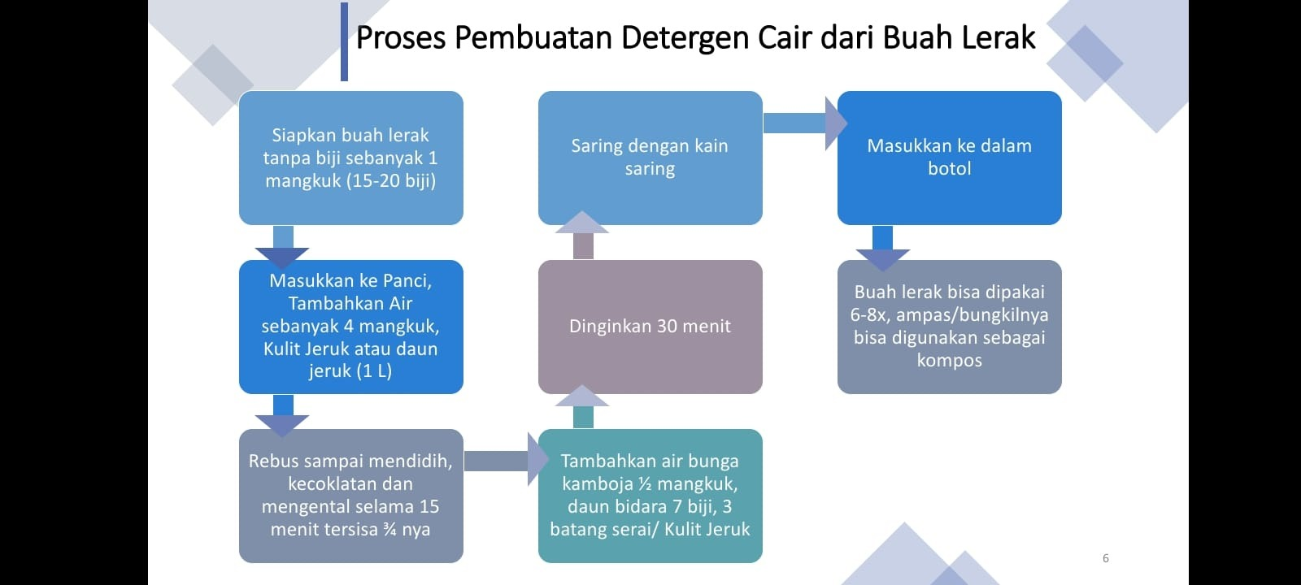

Permasalahan yang dihadapi mitra adalah manajemen pemasaran, kami memberikan pendampingan dari proses pembuatan produk, pengemasan dan sosialisasi ijin usaha. Potensi rekognisi; diharapkan mahasiswa dapat mengimplementasikan kewirausahaan, mengingat output universitas saat ini dituntut untuk dapat menghasilkan sarjana yang siap berkompetisi di pasar industry.
Pelaksanaan pengabdian masyarakat bertempat di JL Casa Soronsa 11 RT.2 RW.3 Harjamukti. Cimanggis Depok. bersama mitra ISMEA dengan melibatkan mahasiswa, dosen dan stakeholder.1. (09.10-09.10) Acara pertama, MC lalu 2. Sambutan dari Ketua Pengmas ibu Lilik Sumarni S.Sos, M.Si (09.10-09.25), 3. (09.25-09.40) Materi oleh Dr. Ir. Ratri Ariatmi Nugrahani, MT; menyampaikan materi Proses Pembuatan Detergen Cair Ramah Lingkungan dari Lerak (Sapindus rarak D) dengan Penambahan Limbah Kulit Jeruk Lemon (Citrus Limon). 4. (09.40-10.00) Pre test., 5. (10.00-11.00) Pratik Pembuatan detergen cair oleh Fatma Sari ST MT. 6. (11.00-11.15) Materi 3 Dr. Endang Rudiatin, M.Si tentang Kewirausahaan. 7. (11.15-11.30) Post Test. 8. (11.30-11.45) Penutup. Jawaban hasil PreTest banyak yang belum mengetahui produk detergen yang ramah lingkungan dan bahan yang dibutuhkan serta proses pembuatannya, kandungan yang alami dan yang merugikan. Setelah diadakan praktik dan pelatihan audience mengalami peningkatan pengetahun tentang produk yang alami, yang merugikan dan kandungan kimia yang berbahaya bagi lingkungan. Masyarakat atau peserta merasa puas dan mendapat stimuli untuk dijadikan usaha. Masyarakat dan mitra sangat antusias dengan adanya kegiaan ini. Adapun tugas dan peran anggota adalah sbb:
Daftar pembagian tugas anggota pengabdian masyarakat
Jabatan | Tugas
Ketua  Lilik Sumarni (NIDN: 0316116904) | - Bertanggung jawab dalam melakukan pengabdian masyarakat  - Melakukan koordinasi dan komunikasi dengan seluruh anggota  - Mengkonsep desain kemasan produk  - Membuat draf Jurnal dan seminar Nasional  - Membuat laporan akhir
Anggota Dosen 1  Endang Rudiatin (NIDN/ 0322026904) | - Melakukan pendampingan mitra, pemasaran melalui digital.  - Ikut memberikan materi  - Memberi masukan dalam pembuatan laporan akhir  - Membantu publikasi luaran
Anggota Dosen 2 Drs. M. Tohari, M.Si (NIDN: 0310126601 ) | - Ikut melakukan koordinasi dan memberi masukan  - Memberi masukan dalam pelaksanaan kegiatan
Anggota Dosen 3  Dr. Ratri Ariatmi Nugrahani, MT  (NIDN: 033004690) | - Koordinasi kegiatan  - Sebagai Pemateri dan pendampingan  - Penanggungjawab dalam proses dan pelaksanaan praktik pembuatan deterjen ramah lingkungan  - Membantu memberi masukan draft jurnal
Anggota Mahasiswa:  Heni Astuti  (NIM: 2019520010) | - Membantu mengisi Log book  - Membantu desain sticker  - Sebagai MC, dan membantu membuat laporan.
.

Hasil memuat hasil dari palaksanaan kegiatan pengabdian kepada masyarakat.
Hasil kegiatan, pelaksanaan pengabdian masyarakat Bertempat di JL Casa Soronsa 11 RT.2 RW.3 Harjamukti. Cimanggis Depok. bersama mitra ISMEA dengan melibatkan mahasiswa, dosen dan stakeholder.1. (09.10-09.10) Acara pertama, MC lalu 2. Sambutan dari Ketua Pengmas ibu Lilik Sumarni S.Sos, M.Si (09.10-09.25), 3. (09.25-09.40) Materi oleh Dr. Ir. Ratri Ariatmi Nugrahani, MT; menyampaikan materi Proses Pembuatan Detergen Cair Ramah Lingkungan dari Lerak (Sapindus rarak D) dengan Penambahan Limbah Kulit Jeruk Lemon (Citrus Limon). 4. (09.40-10.00) Pre test., 5. (10.00-11.00) Pratik Pembuatan detergen cair oleh Fatma Sari ST MT. 6. (11.00-11.15) Materi 3 Dr. Endang Rudiatin, M.Si tentang Kewirausahaan. 7. (11.15-11.30) Post Test. 8. (11.30-11.45) Penutup. Jawaban hasil PreTest banyak yang belum mengetahui produk detergen yang ramah lingkungan dan bahan yang dibutuhkan serta proses pembuatannya, kandungan yang alami dan yang merugikan. Setelah diadakan praktik dan pelatihan audience mengalami peningkatan pengetahun tentang produk yang alami, yang merugikan dan kandungan kimia yang berbahaya bagi lingkungan. Masyarakat atau peserta merasa puas dan mendapat stimuli untuk dijadikan usaha.

Pembuatan Sticker & Kemasan
Gambar desain Sticker untuk kemasan
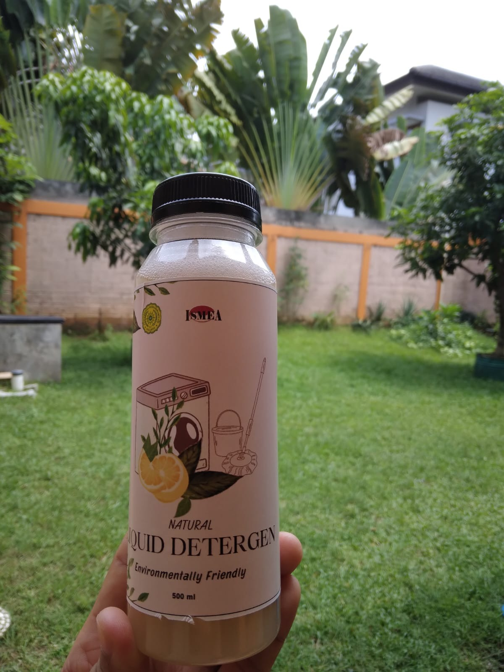

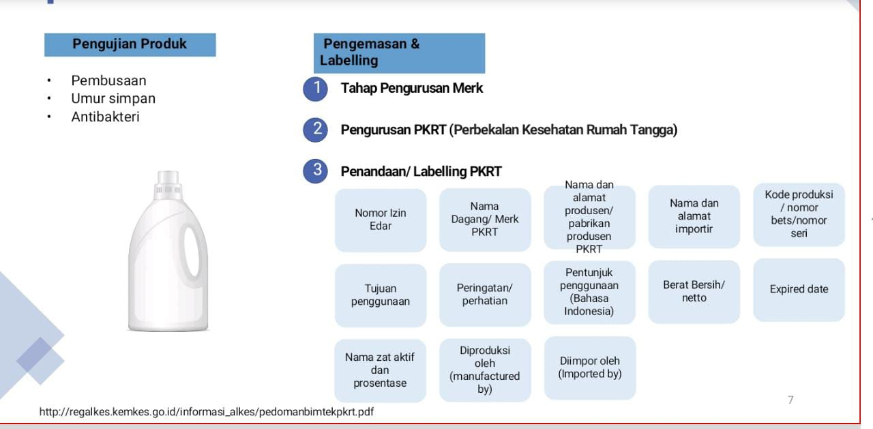
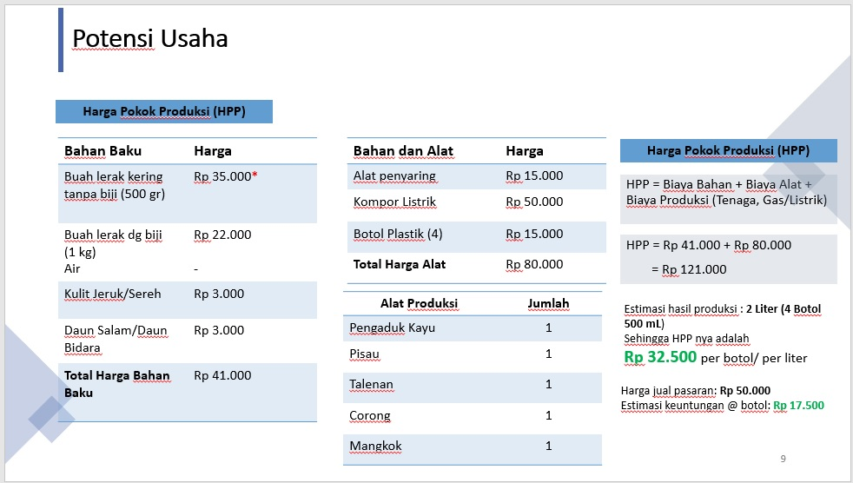

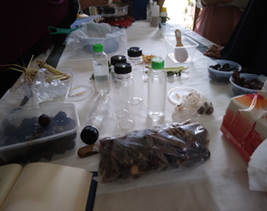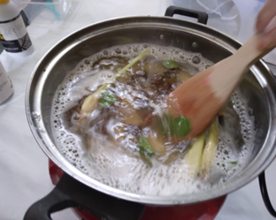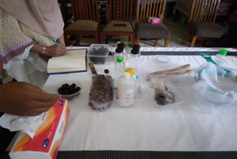

Hasil kepuasan mitra pengabdian kepada masyarakat.
Indonesian Small Medium Enterprises Association (ISMEA), merupakan Mitra dalam kegiatan Pengabdian Masyarakat ini. Berdasarkan evaluasi yang pengusul lakukan bersama mitra terkait dengan pelaksanaan kegiatan, ketua mitra, yaitu Sdr. Dr. Endang Rudiatin M.Si menyatakan bahwa merasa sangat terbantu dengan adanya kemitraan dengan Universitas Muhammadiyah Jakarta. Kegiatan ini juga telah membuat semangat atau memberi stimuli kepada peserta pelatihan dan mahasiswa binaan, dengan adanya kerjasama dengan Tim pengabdian Masyarakat UMJ, mereka merasa puas karena memperoleh manfaat seperti: mendatangkan semangat usaha serta meningkatkan jalinan komunikasi antara wirausahawan, menambah semangat organisasi dan yang terpenting adalah menambah ilmu dan wawasan mengenai inovasi produk yang ramah lingkungan.

FORM KEPUASAN MITRA PENELITIAN

NAMA KETUA : Lilik Sumarni, S.sos, M.Si
JUDUL PENELITIAN : Implementasi Model Pemberdayaan Kelompok Usaha Memanfaatkan Produk Ramah Lingkungan Bernilai Ekonomi: Invensi Detergen Halal
NAMA MITRA : Dr. Endang Rudiatin M.Si
ALAMAT MITRA: Villa Nusa Indah Bekasi Jawa Barat
BIDANG USAHA MITRA : Indonesia Small Medium Entreprises Ascoiation (ISMEA)
NOMOR KONTAK MITRA: 081280020191
MOHON DAPAT DIPILIH JAWABAN OLEH MITRA PENELITIAN:
- Kegiatan penelitian yang dilakukan oleh para dosen UMJ telah sesuai dengan kebutuhan mitra penelitian:
- Sangat Baik
- Baik √
- Kurang Baik
- Tidak Baik
- Pelaksanaan penelitian dilakukan sesuai kaidah metode ilmiah:
- Sangat Baik
- Baik √
- Kurang Baik
- Tidak Baik
- Pelaksanaan penelitian dilaksanakan dengan memperhatikan Keselamatan dan Kesehatan Kerja (K3) *:
- Sangat Baik
- Baik √
- Kurang Baik
- Tidak Baik
- Hasil penelitian sesuai dengan perencanaan kegiatan
- Sangat Baik
- Baik √
- Kurang Baik
- Tidak Baik
- Hasil penelitian sesuai dengan harapan yang diharapkan oleh mitra
a. Sangat Baik
b. Baik √
c. Kurang Baik
d. Tidak Baik
- Hasil penelitian dapat dimanfaatkan oleh mitra secara maksimal
a. Sangat Baik
b. Baik √
c. Kurang Baik
d. Tidak Baik
- Manfaat ilmu pengetahuan dan/atau teknologi bagi mitra
a. Sangat Baik
b. Baik √
c. Kurang Baik
d. Tidak Baik
- Motivasi mitra dalam memanfaatkan ilmu pengetahuan dan/atau teknologi tersebut
a. Sangat Baik
b. Baik √
c. Kurang Baik
d. Tidak Baik
- Kelanjutan kerjasama mitra dengan UMJ
a. Sangat Baik
b. Baik √
c. Kurang Baik
d. Tidak Baik
- Bagaimana ketersediaan sarana dan prasarana kegiatan Penelitian
a. Sangat Baik
b. Baik √
c. Kurang Baik
d. Tidak Baik
- Saran dan Rekomendasi Tindak Lanjut Penelitian:
Kedepan dapat dilakukan penelitian lanjutan, karena penelitian ini memberikan manfaat bagi pengembangan UKM/ Pengusaha Pemanfaatan Potensi Lokal, mengenai pentingnya keterlibatan dan peran Stakeholder (Pemangku Kepentingan) sebagai penghubung dengan industri dalam rangka memberikan kemudahan Pengembangan bagi Pengusaha Lokal.
Terima Kasih

Mitra Penelitian,
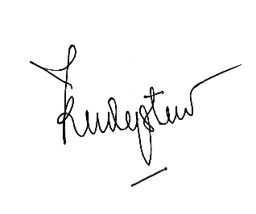
Dr. Endang Rudiatin M.Si

Jadwal pelaksanaan pengabdian kepada masyarakat disusun dengan mengisi langsung tabel berikut dengan memperbolehkan penambahan baris sesuai banyaknya kegiatan.
No | Nama Kegiatan | Minggu (Bulan Juni)
 |  | 1 | 2 | 3 | 4 | 5 | 6 | 7 | 8 | 9 | 10 | 11 | 12
1. | Survey pengolahan minyak jelantah | √
2. | Proposal | √ | √
3. | Meminta Persetujuan kepada Mitra |  | √
4. | Proposal diajukan kepada kampus UMJ |  |  | √
5. | Ketua mengingatkan tugas masing-masing Tim |  |  | √
6. | Mengumumkan kepada mahasiswa yang ingin diberi pelatihan |  |  |  | √
7. | Memberikan Pelatihan/Penyuluhan |  |  |  |  | √
8. | Pengumpulan data peserta pelatihan produk |  |  |  |  |  |  |  | √
9. | Proses pengolahan minyak jelantah dan pengemasan. |  |  |  |  |  |  |  |  | √ | √ | √ | √

Ucapan Terima Kasih, ditujukan kepada Rektor UMJ, LPPM UMJ atas pendanaan dan fasilitasinya. Kepada Fakultas, Program Studi kami mengucapkan terima kasih atas dukungan fasilitasnya sehingga pengabdian masyarakat ini berjalan dengan baik.
Ucapan Trimakasih, Terima kasih kami ucapkan kepada Rektor Universitas Muhammadiyah Jakarta dan LPPM UMJ atas pendanaan dan fasilitasinya. Tak lupa kepada Fakultas Ilmu Sosial dan Ilmu Politik, dan Fakultas Tehnik atas dukungan fasilitasnya sehingga kegiatan pengabdian masyarakat ini berjalan dengan baik.

Daftar Pustaka disusun dan ditulis berdasarkan sistem nomor sesuai dengan urutan pengutipan. Hanya pustaka yang disitasi pada pelaksanaan kegiatan yang dicantumkan dalam Daftar Pustaka.

Daftar Pustaka
- Nurzaman, F., Djajadisastra, J., Elya, B. 2018. Identifikasi Kandungan Saponin dalam Ekstrak Kamboja Merah (Plumeria rubra L.) dan Daya Surfaktan dalam Sediaan Kosmetik. Jurnal Kefarmasian Indonesia. Vol.8 No.2
- Siregar, M., 2020. BERBAGAI MANFAAT DAUN BIDARA (ZIZIPHUS MAURITIANA LAMK) BAGI KESEHATAN DI INDONESIA. Jurnal Pandu Husada No. 1 Vol. 2
- Slichin, A., Alfajri M., dan Hasyim, R.F., 2011. PEMANFAATAN LERAK (Sapindus rarak DC) SEBAGAI SABUN NABATI YANG RAMAH LINGKUNGAN. PEMANFAATAN LERAK (Sapindus rarak DC) SEBAGAI SABUN NABATI YANG RAMAH LINGKUNGAN. PROGRAM KREATIVITAS MAHASISWA –GT., IPB., Bogor
- Satyajit D. Sarker and Lutfun Nahar (eds.), 2012N. atural Products Isolation, Methods in Molecular Biology, vol. 864, DOI 10.1007/978-1-61779-624-1_16, © Springer Science+Business Media, LLC. Chapter 16. Extraction and Isolation of Saponins
- US7648953B2 Eco-friendly laundry detergent compositions comprising natural essence
- https://www.pinhome.id/pinhome-home-service/insight/deterjen-ramah-lingkungan/
- https://www.youtube.com/watch?v=4Ik_6020uO4 : DIY - Cara Membuat Sabun Lerak Alami (SoapNut) | Sustaination
- SUSTAINVLOG #10 Mencuci Baju dengan Lerak
- https://www.youtube.com/watch?v=7gZMJa7d0SA, Membuat Sabun Lerak, Soapnut (Sapindus Rarak)
- www.demibumi.id
- http://regalkes.kemkes.go.id/informasi_alkes/pedomanbimtekpkrt.pdf

Gambaran IPTEK berisi uraian maksimal 500 kata menjelaskan gambaran iptek yang telah diimplentasikan di mitra sasaran.

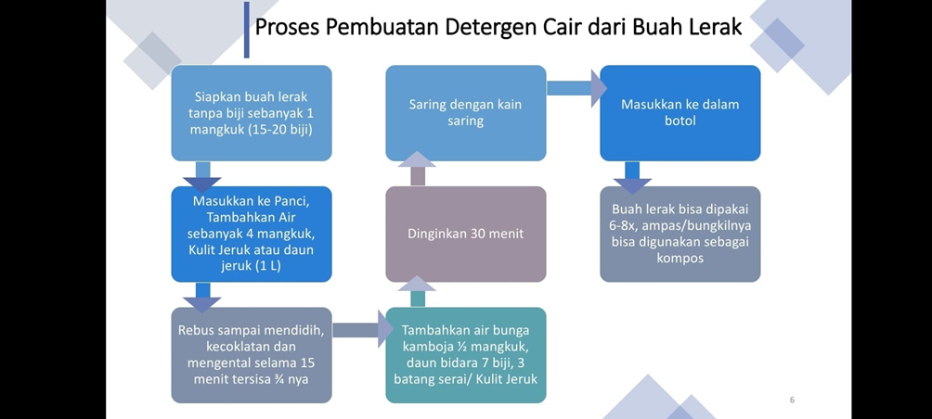

Lampiran

Surat Keterangan Mitra Surat keterangan mitra diisi kemudian di tanda tangani selanjutnya di scan untuk dilampirkan kedalam laporan akhir (Template Surat keterangan Mitra dapat didownload pada beranda simlitabmas Bapak/Ibu)

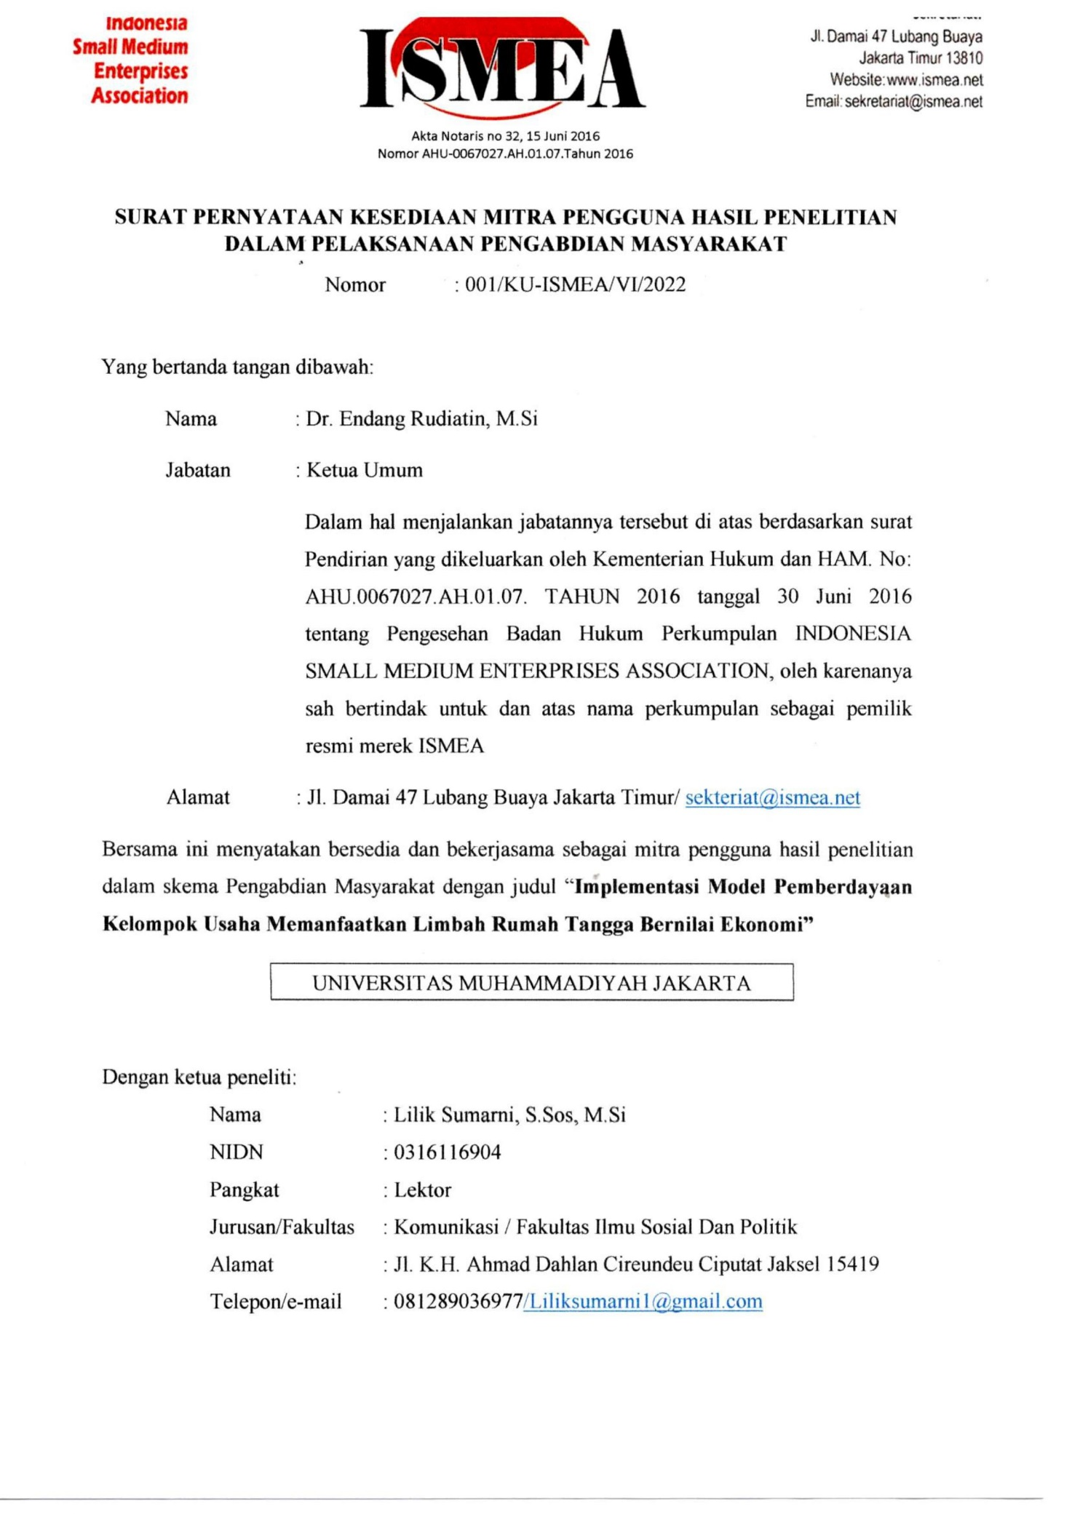

Peta Lokasi Mitra Sasaran berisikan gambar peta lokasi mitra yang dilengkapi dengan penjelasan jarak mitra sasaran dengan UMJ dan penjelasan LPCR setempat jika dilibatkan.

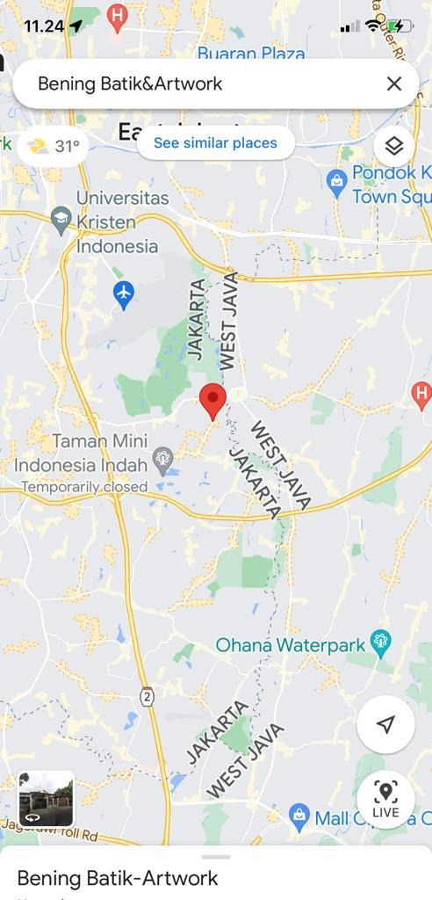

Halaman Pengesahan Lembar pengesahan diisi kemudian di tanda tangani ketua tim pengusul dan ketua LPPM selanjutnya di scan untuk dilampirkan kedalam laporan akhir (Template Lembar pengesahan dapat didownload pada beranda simlitabmas Bapak/Ibu)

HALAMAN PENGESAHAN LAPORAN
PENGABDIAN MASYARAKAT

Judul Pengabdian | Implementasi Model Pemberdayaan Kelompok Usaha Memanfaatkan Produk Ramah Lingkungan Bernilai Ekonomi: Invensi Detergen Halal
Ketua Tim Penelitian
Nama Lengkap dan Gelar | Lilik Sumarni, S.sos, M.Si
NIDN | 0316116904
Program Studi | Ilmu Komunikasi
Alamat Email | liliksumarni1@gmail.com / lilik.sumarni@umj.ac.id
Anggota Dosen 1
Nama Lengkap dan Gelar | Dr. Endang Rudiatin M.Si
NIDN | 0322026904
Program Studi | Administrasi Publik
Alamat Email | Ending.rudiatin@umj.ac.id
Anggota Dosen 2
Nama Lengkap dan Gelar | Drs. M. Amin Tohari, M.Si
NIDN | 0310126601
Program Studi | Kesejahteraan Sosial
Alamat Email | amin.tohari@umj.ac.id
Anggota Dosen 3
Nama Lengkap dan Gelar | Dr. Ratri Ariatmi Nugrahani, MT
NIDN | 033004690
Program Studi | Tehnik Kimia
Alamat Email | Ratri.ariatmi@umj.ac.id
Anggota Mahasiswa 1
Nama Lengkap | Heni Astuti
NIM | 2019520010
Prodi | Hukum Keluarga Islam
Alamat Email | Heniastuti0311@gmail.com
Jumlah Dana Usulan | 7.500.000
Sumber Dana | Internal LPPM UMJ

Jakarta, Desember 2022

Mengetahui,
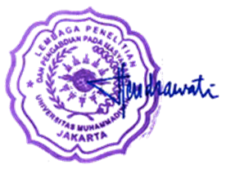
Ketua LPPM UMJ Ketua Peneliti,

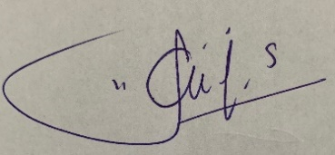

(Prof. Dr. Tri Yuni Hendrawati, M. Si) (Lilik Sumarni, S.Sos, M.Si)
NIDN : 031106690 NIDN : 0327068701

Realisasi Anggaran Belanja disusun dengan format tabel dengan memperbolehkan penambahan baris sesuai kebutuhan.

REALISASI ANGGARAN BELANJA
No | Jenis Pembelanjaan |  | Komponen |  | Item |  |  | Satuan | Volume |  | Biaya Satuan |  | Total
I | Alat dan Bahan |  | ATK |  | Kertas A4 |  |  | Rim | 1 |  | 60.000 |  | 60.000
 |  |  | Kompor Listrik |  |  |  |  | Buah | 3 |  | 158.000 |  | 474.000
 |  |  | Panci |  |  |  |  | Buah | 3 |  | 70.000 |  | 210.000
 |  |  | Nomar kopi |  |  |  |  | buah | 3 |  | 20 |  | 60.000
 |  |  | Pot12 |  |  |  |  |  | 3 |  | 25.000
 |  |  | Luhung Toko |  |  |  |  | buah | 3 |  | 44.000 |  | 133.000
 |  |  | Magkok
 |  |  | Centong |  |  |  |  |  | 2 |  | 6.000 |  | 12.000
 |  |  | Gelas Ukur |  |  |  |  | buah | 2 |  | 10.000 |  | 20.000
 |  |  | Pisau |  |  |  |  | buah | 3 |  | 10.000 |  | 30.000
 |  |  | Tanggok |  |  |  |  |  | 3 |  | 35.000 |  | 106.000
 |  |  | wadah |  |  |  |  |  | 2 |  | 10.000 |  | 20.000
 |  |  | Lerak |  |  |  |  | kg | 2 |  | 35.000 |  | 75.000
 |  |  | Sari Lerak |  |  |  |  |  | 3 |  | 65.000 |  | 195.000
 |  |  | Sereh |  |  |  |  |  |  |  | 15.000 |  | 15.000
 |  |  | Botol plastik |  |  |  |  | lusin | 2 lusin |  | 35.000 |  | 70.000
 |  |  | Alat penyaring |  |  |  |  |  | 3 |  | 15.0000 |  | 45.000
II | Pengumpulan data
 |  |  | Transportasi 5 orang ke lokasi |  | Transportasi |  |  | orang |  |  | 100.000 |  | 500.000
III | Pelaksanaan kegiatan |  | Kegiatan |  | Uang harian |  |  | OH | 5 |  | 150.000 |  | 750.000
 |  |  | Konsumsi |  | Snack dan air mineral |  |  | orang | 20 |  |  |  | 270.000
 |  |  | Konsumsi |  | Makan siang |  |  | orang | 20 |  | 25.000 |  | 500.000
 |  |  | Percetakan |  | Cetak banner |  |  | Buah | 1 |  | 100.000 |  | 100.000
IV | Pengolahan dan analisis data |  | Pengolahan dan analisis data |  | Pengolahan dan analisis data |  |  | paket | 1 |  | 235.000 |  | 235.000
V | Pelaporan dan Luaran Penelitian |  | Penyusunan manuskrip |  | Laporan akhir dan produksi Produk |  |  | paket | 1 |  | 120.000 |  | 120.000
 |  |  |  |  | Submit Jurnal/Prosiding |  |  | paket | 1 |  | 500.000 |  | 500.000
 |  |  |  |  | HKI |  |  |  |  |  |  |  | 500.000
VI | Inkind
 | Fasilitas UMJ |  | Fasilitas Inkind |  | 1 |  |  | Paket | 1 |  | 2.500.000 |  | 2.500.000
Total |  |  |  |  |  |  |  |  |  |  |  |  | 7.500.000

